

Ноги для бревна h-1200мм
ТУ-9610-003-51879206-2009г.

ПАСПОРТ
Ноги для бревна h-1200мм

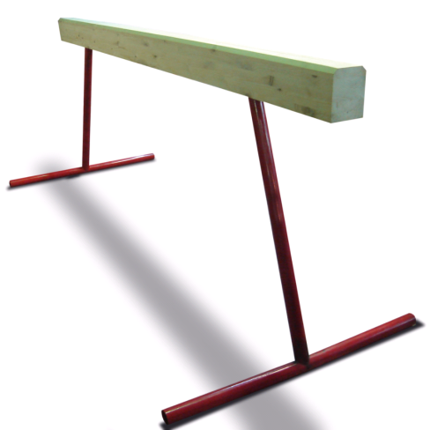
1. Общие положения.
Настоящий Паспорт (руководство) содержит краткое техническое описание продукции — «Ноги для бревна h-1200мм» (далее - ноги), что дает общее представление о конструкции изделия и требованиях к нему.
Ноги предназначены для установки на бревна гимнастические длиной до 5м.

2. Технические характеристики.

Габаритные размеры изделия:
длина - 1040 мм; Ширина - 1200 мм;
Масса изделия не более 19 кг.
3. Комплектность.

№ п\п | Обозначение | Кол-во, шт.
1 | Опора бревна | 2
2 | Шуруп 10х90 шестигран. головка | 8
3 | Шайба 10 | 8
4 | Упаковка (п\э плёнка) | 1
5 | Паспорт изделия | 1

4. Конструктивные особенности изделия.
Подставка изготовлена из стальной трубы 57мм с фланцем из листового металла и покрыта порошковой краской. На фланце расположены 4 отверстия. Открытые торцы труб закрыты заглушками.

5. Правила сборки, установки и эксплуатации изделия.
Ответственность за установку изделия возлагается на заказчика, как лица, ответственного за эксплуатацию данного оборудования. Сборку вести согласно схеме на рис. 1.
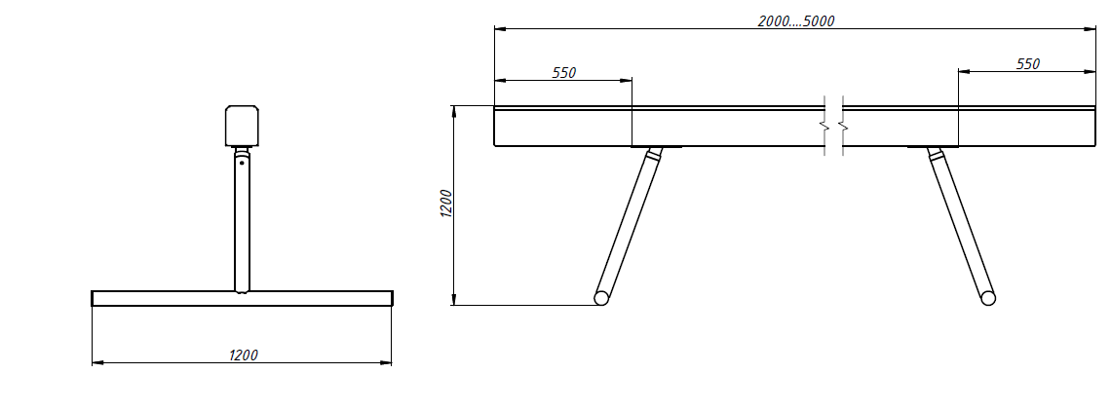
Рисунок 1

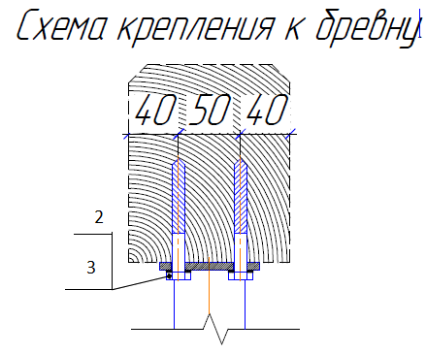
Рисунок 2

6. Указание мер безопасности.
Во избежание порчи изделия и получения травм, сборка, установка, демонтаж и перемещение изделия должна проводиться не менее чем 2 взрослыми (не моложе 18 лет) специалистами.
Перед началом эксплуатации необходимо проверить все крепежные соединения и надежность установки изделия. Эксплуатация изделия при неисправных или ослабленных элементах крепления не допускается.
При обнаружении каких-либо неисправностей эксплуатацию прекратить до полного их устранения.
Категорически запрещается эксплуатация изделия без крепления ног.
Категорически запрещается эксплуатация изделия детьми без наблюдения за ними взрослых специалистов (родителей, учителей, тренеров).
Запрещается во время занятий вандальское поведение занимающихся по отношению к оборудованию, такое как умышленные удары по изделию.

7. Условия транспортировки и хранения.
Эксплуатация и транспортировка изделия должна осуществляться в условиях, исключающих воздействие избыточной влажности, агрессивных сред, так же следует исключить возможность механических повреждений.
Изделие должно храниться (до установки в упаковке производителя) в сухих, закрытых, проветриваемых помещениях грузоотправителя и грузополучателя на расстоянии не менее 1м от отопительных приборов, при условии защиты изделий от прямого воздействия солнечных лучей, механических повреждений и действия агрессивных сред. Необходим периодический уход за поверхностью изделия, протирка от пыли и загрязнений.

8. Гарантийные обязательства.
Изготовитель гарантирует соответствие изделия требованиям технических условий при соблюдении мер безопасности, правил и условий сборки, установки, эксплуатации, транспортирования и хранения.
Гарантийный срок эксплуатации 12 месяцев со дня продажи.
Гарантия не распространяется на изделия, поврежденные при перевозке или из-за несоблюдения мер безопасности, правил и условий сборки, установки, эксплуатации, транспортирования и хранения, приведенных в данном руководстве. Изготовитель оставляет за собой право на внесение изменений в конструкцию и комплектацию изделия, не отраженных в тексте паспорта, не влияющих на его эксплуатационные качества.

9. Сведения о рекламациях.
В случае обнаружения дефектов и неисправностей изделия, Заказчик имеет полное право предъявить рекламацию в течении 30 дней с момента получения изделия, а Изготовитель обязуется удовлетворить требования по рекламации в течении 30 дней с момента получения последней.

ООО «ФСИ «Аналитика»
Юридический адрес: 443532 Самарская обл., Волжский р-он,
поселок Верхняя Подстепновка, ул. Специалистов, д. 16 Б

Тел/факс. (846)212-99-83
Электр.почта: e-mail: sales@sfsi.ru
Сайт компании: www.sfsi.ru

